**LAPORAN PRAKTIKUM STATISTIKA DASAR**

**PERTEMUAN KE-3**

**DOSEN PENGAMPU Alfi Fadliana S.Si M.Stat**





WAHYU IKBAL MAULANA - 3323600056

POLITEKNIK ELEKTRONIKA NEGERI SURABAYA

PRODI SAINS DATA TERAPAN

SEPTEMBER 2023

## **Source Code**

# Membaca pulse.csv

data <- read.csv("C:/Users/M S I/OneDrive/Dokumen/WorkingFiles/Pulse.csv")

#1 a

pulse1 <- data[, 1]

pulse2 <- data[, 2]

smoke <- data[,3]

gender <- data[,4]

activity <- data[, 5]

height <- data[, 6]

weight <- data[, 7]

height_summary <- by(height, gender, summary)

height_summary

#Berdasarkan statistik, tinggi badan pria lebih tinggi dibandingkan dengan wanita, dengan rata-rata 70.91 kg

weight_summary1 <- by(weight, gender, summary)

weight_summary1

#Berdasarkan statistik, berat badan pria lebih tinggi dibandingkan dengan wanita, dengan rata-rata 178.7 cm

pulse1_summary1 <- by(pulse1, gender, summary)

pulse1_summary1

#Berdasarkan statistik, saat dalam aktivitas fisik pria cenderung memiliki detak jantung lebih tinggi dibanding wanita, dengan rata-rata 94 bpm

pulse2_summary2 <- by(pulse2, gender, summary)

pulse2_summary2

#Berdasarkan statistik, saat dalam keadaan istirahat pria cenderung memiliki detak jantung lebih tinggi dibanding wanita, dengan rata-rata 70 bpm

pulse1_summary3 <- by(pulse1, activity, summary)

pulse1_summary3

#Berdasarkan statistik, saat dalam keadaan aktivitas fisik, detak jantung tertinggi terjadi pada latihan pertama dengan rata-rata 101.1 per menit, disusul dengan latihan kedua dengan rerata 94.92 bpm, kemudian latihan ketiga dengan rerata 83.97 bpm

pulse2_summary4 <- by(pulse2, activity, summary)

pulse2_summary4

#Berdasarkan statistik, saat dalam keadaan istirahat, detak jantung tertinggi terjadi pada latihan pertama dengan rata-rata 101.1 per menit, disusul dengan latihan kedua dengan rerata 94.92 bpm, kemudian latihan ketiga dengan rerata 83.97 bpm

pulse1_summary5 <- by(pulse1, smoke, summary)

pulse1_summary5

#Berdasarkan statistik, saat dalam aktivitas fisik, perokok aktif memiliki detak jantung lebih tinggi dibangingkan orang yang tidak merokok, dengan rata-rata hingga 97.46 bpm

pulse2_summary6 <- by(pulse2, smoke, summary)

pulse2_summary6

#Berdasarkan statistik, saat dalam keadaan istirahat, perokok aktif memiliki detak jantung lebih tinggi dibangingkan orang yang tidak merokok, dengan rata-rata hingga 97.46 bpm

#1 b

png("boxplot_height~gender.png")

boxplot (height ~ gender, xlab = "Gender", ylab = "height", main = "Height berdasarkan Gender", col = "4")

dev.off()

#Dari hasil boxplot, ditemukan outlier pada data wanita yang kurang dari 67.5 atau lebih besar dari 74.5, sementara pada data pria ditemukan outlier yang lebih kecil dari 60,50 atau lebih besar dari 70,50

png("boxplot_weight~gender.png")

boxplot (weight ~ gender, xlab = "Gender", ylab = "weight", main = "Weight berdasarkan Gender", col = "4")

dev.off()

#Dari hasil boxplot, ditemukan outlier pada data wanita yang kurang dari 115.7 atau lebih besar dari 238.1 , sementara pada data pria ditemukan outlier yang lebih kecil dari 103.7 atau lebih besar dari 164.5

png("boxplot_pulse1~smoke.png")

boxplot (pulse1 ~ smoke, main="Active berdasarkan Smoke", xlab="Smoke", ylab="Active", col = "4")

dev.off()

#Dari hasil boxplot, ditemukan outlier pada data wanita yang kurang dari 67,5 atau lebih besar dari 74,5, sementara pada data pria ditemukan outlier yang lebih kecil dari 60,50 atau lebih besar dari 70,50

png("boxplot_pulse2~smoke.png")

boxplot (pulse2 ~ smoke, main="Rest berdasarkan Smoke", xlab="Smoke", ylab="Rest", col = "4")

dev.off()

#Dari hasil boxplot, ditemukan outlier pada data wanita yang kurang dari 67,5 atau lebih besar dari 74,5, sementara pada data pria ditemukan outlier yang lebih kecil dari 60,50 atau lebih besar dari 70,50

png("boxplot_pulse1~gender.png")

boxplot (pulse1 ~ gender, main="Active berdasarkan Gender", xlab="Smoke", ylab="Gender", col = "4")

dev.off()

#Dari hasil boxplot, ditemukan outlier pada data wanita yang kurang dari 67,5 atau lebih besar dari 74,5, sementara pada data pria ditemukan outlier yang lebih kecil dari 60,50 atau lebih besar dari 70,50

png("boxplot_pulse2~gender.png")

boxplot (pulse2 ~ gender, main="Rest berdasarkan Gender", xlab="Active", ylab="Gender", col = "4")

dev.off()

#Dari hasil boxplot, ditemukan outlier pada data wanita yang kurang dari 67,5 atau lebih besar dari 74,5, sementara pada data pria ditemukan outlier yang lebih kecil dari 60,50 atau lebih besar dari 70,50

png("boxplot_pulse1~activity.png")

boxplot (pulse1 ~ activity, main="Active berdasarkan Exercise", xlab="Exercise", ylab="Active", col = "4")

dev.off()

#Dari hasil boxplot, ditemukan outlier pada data wanita yang kurang dari 67,5 atau lebih besar dari 74,5, sementara pada data pria ditemukan outlier yang lebih kecil dari 60,50 atau lebih besar dari 70,50

png("boxplot_pulse2~activity.png")

boxplot (pulse2 ~ activity, main="Rest berdasarkan Exercise", xlab="Exercise", ylab="Active", col = "4")

dev.off()

#Dari hasil boxplot, ditemukan outlier pada data wanita yang kurang dari 67,5 atau lebih besar dari 74,5, sementara pada data pria ditemukan outlier yang lebih kecil dari 60,50 atau lebih besar dari 70,50

#1 c

height_gender_mean <- by(height, gender, mean)

height_gender_mean

weight_gender_mean <- by(weight, gender, mean)

weight_gender_mean

pulse1_gender_mean <- by(pulse1, gender, mean)

pulse1_gender_mean

pulse2_gender_mean <- by(pulse2, gender, mean)

pulse2_gender_mean

pulse1_smoke_mean <- by(pulse1, smoke, mean)

pulse1_smoke_mean

pulse2_smoke_mean <- by(pulse2, smoke, mean)

pulse2_smoke_mean

pulse1_activity_mean <- by(pulse1, activity, mean)

pulse1_activity_mean

pulse2_activity_mean <- by(pulse2, activity, mean)

pulse2_activity_mean

height_gender_median <- by(height, gender, median)

height_gender_median

weight_gender_median <- by(weight, gender, median)

weight_gender_median

pulse1_gender_median <- by(pulse1, gender, median)

pulse1_gender_median

pulse2_gender_median <- by(pulse2, gender, median)

pulse2_gender_median

pulse1_smoke_median <- by(pulse1, smoke, median)

pulse1_smoke_median

pulse2_smoke_median <- by(pulse2, smoke, median)

pulse2_smoke_median

pulse1_activity_median <- by(pulse1, activity, median)

pulse1_activity_median

pulse2_activity_median <- by(pulse2, activity, median)

pulse2_activity_median

height_gender_var <- by(height, gender, var)

height_gender_var

weight_gender_var <- by(weight, gender, var)

weight_gender_var

pulse1_gender_var <- by(pulse1, gender, var)

pulse1_gender_var

pulse2_gender_var <- by(pulse2, gender, var)

pulse2_gender_var

pulse1_smoke_var <- by(pulse1, smoke, var)

pulse1_smoke_var

pulse2_smoke_var <- by(pulse2, smoke, var)

pulse2_smoke_var

pulse1_activity_var <- by(pulse1, activity, var)

pulse1_activity_var

pulse2_activity_var <- by(pulse2, activity, var)

pulse2_activity_var

height_gender_IQR <- by(height, gender, IQR)

height_gender_IQR

weight_gender_IQR <- by(weight, gender, IQR)

weight_gender_IQR

pulse1_gender_IQR <- by(pulse1, gender, IQR)

pulse1_gender_IQR

pulse2_gender_IQR <- by(pulse2, gender, IQR)

pulse2_gender_IQR

pulse1_smoke_IQR <- by(pulse1, smoke, IQR)

pulse1_smoke_IQR

pulse2_smoke_IQR <- by(pulse2, smoke, IQR)

pulse2_smoke_IQR

pulse1_activity_IQR <- by(pulse1, activity, IQR)

pulse1_activity_IQR

pulse2_activity_IQR <- by(pulse2, activity, IQR)

pulse2_activity_IQR

#mencari koefisien variansi

CV <- function(x) {

return ((sd(x) / mean(x)) * 100)

}

height_gender_CV <- by(height, gender, CV)

height_gender_CV

weight_gender_CV <- by(weight, gender, CV)

weight_gender_CV

pulse1_gender_CV <- by(pulse1, gender, CV)

pulse1_gender_CV

pulse2_gender_CV <- by(pulse2, gender, CV)

pulse2_gender_CV

pulse1_smoke_CV <- by(pulse1, smoke, CV)

pulse1_smoke_CV

pulse2_smoke_CV <- by(pulse2, smoke, CV)

pulse2_smoke_CV

pulse1_activity_CV <- by(pulse1, activity, CV)

pulse1_activity_CV

pulse2_activity_CV <- by(pulse2, activity, CV)

pulse2_activity_CV

#histogram

png("hist_data~height.png")

hist(data$Hgt,main="Histogram1",xlab="height",col="yellow")

dev.off()

#Berdasarkan hasil histogram, didapat persebaran data yang condong ke tengah, dengan median 66

png("hist_data~weight.png")

hist(data$Wgt,main="Histogram2",xlab="weight",col="yellow")

dev.off()

#Berdasarkan hasil histogram, didapat persebaran data yang condong ke tengah, dengan median 66

png("hist_data~active.png")

hist(data$Active,main="Histogram3",xlab="Activ",col="yellow")

dev.off()

#Berdasarkan hasil histogram, didapat persebaran data yang condong ke tengah, dengan median 66

png("hist_data~gender.png")

hist(data$Gender,main="Histogram4",xlab="Gender",col="yellow")

dev.off()

#Berdasarkan hasil histogram, didapat persebaran data yang condong ke tengah, dengan median 66

png("hist_data~exercise.png")

hist(data$Exercise,main="Histogram5",xlab="Exercise",col="yellow")

dev.off()

#Berdasarkan hasil histogram, didapat persebaran data yang condong ke tengah, dengan median 66

png("hist_data~rest.png")

hist(data$Rest,main="Histogram6",xlab="Rest",col="yellow")

dev.off()

#Berdasarkan hasil histogram, didapat persebaran data yang condong ke tengah, dengan median 66

median(data$Wgt)

bears <- read.csv("bears.csv")

summary(bears$HEADLEN)

summary(bears$HEADWTH)

summary(bears$NECK)

summary(bears$CHEST)

summary(bears$WEIGHT)

# install.packages("GGally") # Uncomment and run if you haven't installed 'GGally' package

library(GGally)

ggpairs(bears,column = c("HEADLEN", "HEADWTH","NECK", "CHEST", "WEIGHT"), upper = list(continuous = wrap("cor")))

## **Source Code+Hasil output+Penjelasan output**

# Membaca pulse.csv

data <- read.csv("C:/Users/M S I/OneDrive/Dokumen/WorkingFiles/Pulse.csv")

#1.)variable Height dan Weight berdasarkan variable sex

#a. Tampilkan statistik deskriptif menggunakan summary():

pulse1 <- data[, 1]

pulse2 <- data[, 2]

smoke <- data[,3]

gender <- data[,4]

activity <- data[, 5]

height <- data[, 6]

weight <- data[, 7]

height_summary <- by(height, gender, summary)

height_summary

gender: 0

Min. 1st Qu. Median Mean 3rd Qu. Max.

64.00 70.00 71.00 70.91 72.00 78.00

--------------------------------------------------------------------------

gender: 1

Min. 1st Qu. Median Mean 3rd Qu. Max.

60.00 64.00 65.00 65.29 67.00 71.00

Hasil analisa: Berdasarkan statistik, tinggi badan wanita lebih tinggi dibandingkan dengan wanita, dengan rata-rata 70.91 kg

weight_summary1 <- by(weight, gender, summary)

weight_summary1

gender: 0

Min. 1st Qu. Median Mean 3rd Qu. Max.

110.0 160.0 175.0 178.7 193.8 260.0

--------------------------------------------------------------------------

gender: 1

Min. 1st Qu. Median Mean 3rd Qu. Max.

102.0 123.2 135.0 134.9 145.0 175.0

Hasil analisa: Berdasarkan statistik, berat badan wanita lebih tinggi dibandingkan dengan wanita, dengan rata-rata 178.7 cm

#2.)variable pulse1, pulse2 berdasarkan variabel smokes,sex, dan activity

pulse1_summary1 <- by(pulse1, gender, summary)

pulse1_summary1

gender: 0

Min. 1st Qu. Median Mean 3rd Qu. Max.

51.00 76.50 85.50 88.12 98.00 154.00

--------------------------------------------------------------------------

gender: 1

Min. 1st Qu. Median Mean 3rd Qu. Max.

56.00 80.25 95.00 94.82 106.75 144.00

Hasil analisa: Berdasarkan statistik, saat dalam aktivitas fisik pria cenderung memiliki detak jantung lebih tinggi dibanding wanita, dengan rata-rata 94 bpm

pulse2_summary2 <- by(pulse2, gender, summary)

pulse2_summary2

gender: 0

Min. 1st Qu. Median Mean 3rd Qu. Max.

48.00 61.00 66.00 66.78 72.00 95.00

--------------------------------------------------------------------------

gender: 1

Min. 1st Qu. Median Mean 3rd Qu. Max.

43.00 63.00 70.00 70.09 75.75 106.00

Hasil analisa: Berdasarkan statistik, saat dalam keadaan istirahat pria cenderung memiliki detak jantung lebih tinggi dibanding wanita, dengan rata-rata 70 bpm

pulse1_summary3 <- by(pulse1, activity, summary)

pulse1_summary3

activity: 1

Min. 1st Qu. Median Mean 3rd Qu. Max.

68.0 85.0 97.0 101.1 110.0 154.0

--------------------------------------------------------------------------

activity: 2

Min. 1st Qu. Median Mean 3rd Qu. Max.

65.00 83.50 95.00 94.92 105.50 150.00

--------------------------------------------------------------------------

activity: 3

Min. 1st Qu. Median Mean 3rd Qu. Max.

51.00 69.75 81.50 83.97 92.75 140.00

Hasil analisa: Berdasarkan statistik, saat dalam keadaan aktivitas fisik, detak jantung tertinggi terjadi pada latihan pertama dengan rata-rata 101.1 per menit, disusul dengan latihan kedua dengan rerata 94.92 bpm, kemudian latihan ketiga dengan rerata 83.97 bpm

pulse2_summary4 <- by(pulse2, activity, summary)

pulse2_summary4

activity: 1

Min. 1st Qu. Median Mean 3rd Qu. Max.

60.00 71.00 74.00 77.27 83.00 106.00

--------------------------------------------------------------------------

activity: 2

Min. 1st Qu. Median Mean 3rd Qu. Max.

53.00 65.50 70.00 70.42 75.00 90.00

--------------------------------------------------------------------------

activity: 3

Min. 1st Qu. Median Mean 3rd Qu. Max.

43.00 57.00 63.00 62.81 68.00 82.00

Hasil analisa: Berdasarkan statistik, saat dalam keadaan istirahat lalu beraktivitas, detak jantung tertinggi terjadi pada latihan pertama dengan rata-rata 77.27 per menit, disusul dengan latihan kedua dengan rerata 70.42 bpm, kemudian latihan ketiga dengan rerata 62.81 bpm

pulse1_summary5 <- by(pulse1, smoke, summary)

pulse1_summary5

smoke: 0

Min. 1st Qu. Median Mean 3rd Qu. Max.

51.00 78.25 88.00 90.52 101.75 154.00

--------------------------------------------------------------------------

smoke: 1

Min. 1st Qu. Median Mean 3rd Qu. Max.

65.00 83.00 94.00 97.46 110.00 139.00

Hasil analisa: Berdasarkan statistik, saat dalam aktivitas fisik, perokok aktif memiliki detak jantung lebih tinggi dibangingkan orang yang tidak merokok, dengan rata-rata hingga 97.46 bpm

pulse2_summary6 <- by(pulse2, smoke, summary)

pulse2_summary6

smoke: 0

Min. 1st Qu. Median Mean 3rd Qu. Max.

43.00 61.00 67.00 67.79 74.00 106.00

--------------------------------------------------------------------------

smoke: 1

Min. 1st Qu. Median Mean 3rd Qu. Max.

58.00 67.00 70.00 72.77 77.75 95.00

Hasil analisa: Berdasarkan statistik, saat dalam keadaan istirahat, perokok aktif memiliki detak jantung lebih tinggi dibangingkan orang yang tidak merokok, dengan rata-rata hingga 72.77 bpm

#1 b Sajikan boxplot dari soal a

png("boxplot_height~gender.png")

boxplot (height ~ gender, xlab = "Gender", ylab = "height", main = "Height berdasarkan Gender", col = “4”)

dev.off()

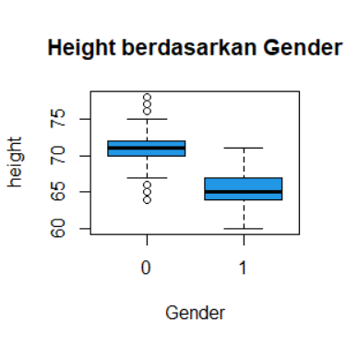

Dengan menggunakan function bloxplot, kita dapat menampilkan plot yang menampilkan outlier, nilai maksimum, quartil teratas, median, quartil terendah, nilai minimum, dan outlier.

Hasil analisa: Dari hasil boxplot, ditemukan outlier pada data wanita yang kurang dari 67.5 atau lebih besar dari 74.5, sementara pada data pria tidak ditemukan outlier

png("boxplot_weight~gender.png")

boxplot (weight ~ gender, xlab = "Gender", ylab = "weight", main = "Weight berdasarkan Gender", col = “4”)

dev.off()

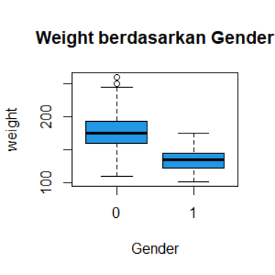

Hasil analisa: Dari hasil boxplot, ditemukan outlier pada data wanita yang lebih besar dari 238.1 , sementara pada data pria tidak ditemukan outlier

png("boxplot_pulse1~smoke.png")

boxplot (pulse1 ~ smoke, main="Active berdasarkan Smoke", xlab="Smoke", ylab="Active", col = “4”)

dev.off()

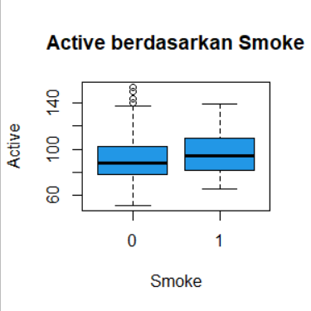

Hasil analisa: Dari hasil boxplot, ditemukan outlier pada data wanita yang lebih besar dari 138.25, sementara pada data pria tidak ditemukan outlier.

png("boxplot_pulse2~smoke.png")

boxplot (pulse2 ~ smoke, main="Rest berdasarkan Smoke", xlab="Smoke", ylab="Rest", col = “4”)

dev.off()

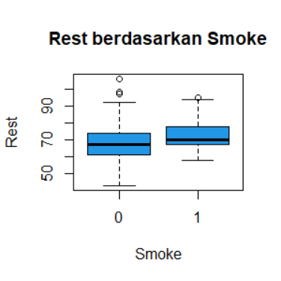

Hasil analisa: Dari hasil boxplot, ditemukan outlier pada data wanita yang lebih besar dari 93.50, sementara pada data pria ditemukan outlier yang lebih besar dari 94.12.

png("boxplot_pulse1~gender.png")

boxplot (pulse1 ~ gender, main="Active berdasarkan Gender", xlab="Smoke", ylab="Gender", col = “4”)

dev.off()

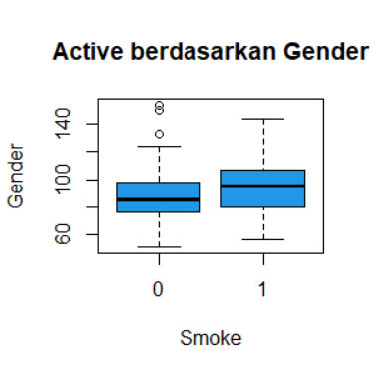

Hasil analisa: Dari hasil boxplot, ditemukan outlier pada data wanita yang lebih besar dari 128.75, sementara pada data pria tidak ditemukan outlier .

png("boxplot_pulse2~gender.png")

boxplot (pulse2 ~ gender, main="Rest berdasarkan Gender", xlab="Active", ylab="Gender", col = “4”)

dev.off()

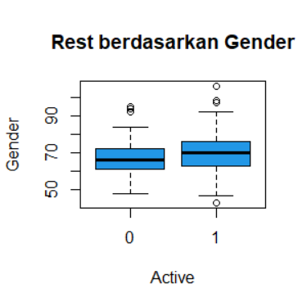

Hasil analisa: Dari hasil boxplot, ditemukan outlier pada data wanita yang lebih besar dari 92.50, sementara pada data pria ditemukan outlier yang lebih kecil dari 52.12 atau lebih besar dari 93.88, lalu pada data pria ditemukan outlier yang lebih kecil dari 34.25 atau lebih besar dari 128.25.

png("boxplot_pulse1~activity.png")

boxplot (pulse1 ~ activity, main="Active berdasarkan Exercise", xlab="Exercise", ylab="Exercise", col = “4”)

dev.off()

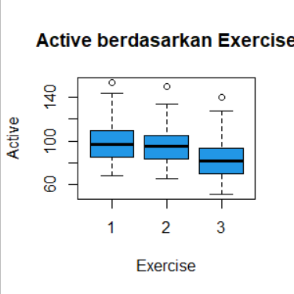

Hasil analisa: Dari hasil boxplot, ditemukan outlier pada aktivitas pertama yang lebih besar dari 148.25, sementara pada data pria ditemukan outlier yang lebih besar dari 137.75, lalu pada data pria ditemukan outlier yang lebih besar dari 128.25.

png("boxplot_pulse2~activity.png")

boxplot (pulse2 ~ activity, main="Rest berdasarkan Exercise", xlab="Exercise", ylab="Exercise", col = “4”)

dev.off()

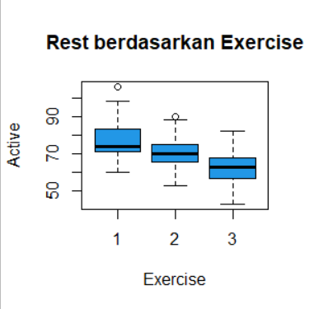

Hasil analisa: Dari hasil boxplot, ditemukan outlier pada aktivitas pertama yang lebih besar dari 101.0, sementara pada aktivitas kedua ditemukan outlier yang lebih besar dari 89.25, lalu tidak ditemukan outlier pada activity 3

#1 c

height_gender_mean <- by(height, gender, mean)

height_gender_mean

gender: 0

[1] 70.90984

--------------------------------------------------------------------------

gender: 1

[1] 65.29091

Kesimpulan dari output ini adalah bahwa rata-rata tinggi badan pria (gender: 0) lebih tinggi daripada rata-rata tinggi badan wanita (gender: 1)

weight_gender_mean <- by(weight, gender, mean)

weight_gender_mean

gender: 0

[1] 178.6557

------------------------------------------

gender: 1

[1] 134.9182

Kesimpulan dari output ini adalah bahwa rata-rata berat badan pria (gender: 0) lebih tinggi daripada rata-rata berat badan wanita (gender: 1)

pulse1_gender_mean <- by(pulse1, gender, mean)

pulse1_gender_mean

gender: 0

[1] 88.12295

------------------------------------------

gender: 1

[1] 94.81818

Kesimpulan dari output ini adalah bahwa rata-rata denyut nadi pria (gender: 0) pada tingkat pulse1 lebih rendah daripada rata-rata denyut nadi wanita (gender: 1)

pulse2_gender_mean <- by(pulse2, gender, mean)

pulse2_gender_mean

gender: 0

[1] 66.77869

------------------------------------------

gender: 1

[1] 70.09091

Kesimpulan dari output ini adalah bahwa rata-rata denyut nadi pria (gender: 0) pada tingkat pulse2 lebih rendah daripada rata-rata denyut nadi wanita (gender: 1)

pulse1_smoke_mean <- by(pulse1, smoke, mean)

pulse1_smoke_mean

smoke: 0

[1] 90.51942

------------------------------------------

smoke: 1

[1] 97.46154

Kesimpulan dari output ini adalah bahwa rata-rata denyut nadi individu yang merokok (smoke: 1) cenderung lebih tinggi daripada rata-rata denyut nadi individu yang tidak merokok (smoke: 0)

pulse2_smoke_mean <- by(pulse2, smoke, mean)

pulse2_smoke_mean

smoke: 0

[1] 67.79126

------------------------------------------

smoke: 1

[1] 72.76923

Kesimpulan dari output ini adalah bahwa rata-rata denyut nadi individu yang merokok (smoke: 1) cenderung lebih tinggi daripada rata-rata denyut nadi individu yang tidak merokok (smoke: 0)

pulse1_activity_mean <- by(pulse1, activity, mean)

pulse1_activity_mean

activity: 1

[1] 101.122

------------------------------------------

activity: 2

[1] 94.92308

------------------------------------------

activity: 3

[1] 83.97

Kesimpulan dari output ini adalah bahwa rata-rata denyut nadi berbeda untuk tiga kelompok berdasarkan tingkat aktivitas. Kelompok dengan aktivitas level 1 memiliki rata-rata denyut nadi yang paling tinggi, diikuti oleh kelompok dengan aktivitas level 2, dan kelompok dengan aktivitas level 3 memiliki rata-rata denyut nadi yang paling rendah.

pulse2_activity_mean <- by(pulse2, activity, mean)

pulse2_activity_mean

activity: 1

[1] 77.26829

------------------------------------------

activity: 2

[1] 70.41758

------------------------------------------

activity: 3

[1] 62.81

Kesimpulan dari output ini adalah bahwa rata-rata denyut nadi berbeda untuk tiga kelompok berdasarkan tingkat aktivitas. Kelompok dengan aktivitas level 1 memiliki rata-rata denyut nadi yang paling tinggi, diikuti oleh kelompok dengan aktivitas level 2, dan kelompok dengan aktivitas level 3 memiliki rata-rata denyut nadi yang paling rendah

height_gender_median <- by(height, gender, median)

height_gender_median

gender: 0

[1] 71

------------------------------------------

gender: 1

[1] 65

Median tinggi badan pria (gender: 1) lebih rendah daripada median tinggi badan wanita (gender: 0)

weight_gender_median <- by(weight, gender, median)

weight_gender_median

gender: 0

[1] 175

------------------------------------------

gender: 1

[1] 135

Median berat badan pria (gender: 1) lebih rendah daripada median tinggi badan wanita (gender: 0)

pulse1_gender_median <- by(pulse1, gender, median)

pulse1_gender_median

gender: 0

[1] 85.5

------------------------------------------

gender: 1

[1] 95

Median detak jantung pria saat aktif (gender: 1) lebih tinggi daripada median detak jantung wanita saat aktif (gender: 0)

pulse2_gender_median <- by(pulse2, gender, median)

pulse2_gender_median

gender: 0

[1] 66

------------------------------------------

gender: 1

[1] 135

Median detak jantung pria saat istirahat (gender: 1) lebih tinggi daripada median detak jantung wanita saat istirahat (gender: 0)

pulse1_smoke_median <- by(pulse1, smoke, median)

pulse1_smoke_median

smoke: 0

[1] 88

------------------------------------------

smoke: 1

[1] 94

Median detak jantung orang yang merokok saat aktif(gender: 1) lebih tinggi daripada median detak jantung orang yang tidak merokok saat aktif(gender: 0)

pulse2_smoke_median <- by(pulse2, smoke, median)

pulse2_smoke_median

smoke: 0

[1] 67

------------------------------------------

smoke: 1

[1] 70

Median detak jantung orang yang merokok saat istirahat (gender: 1) lebih tinggi daripada median detak jantung jantung orang yang merokok saat istirahat (gender: 0)

pulse1_activity_median <- by(pulse1, activity, median)

pulse1_activity_median

activity: 1

[1] 97

------------------------------------------

activity: 2

[1] 95

------------------------------------------

activity: 3

[1] 81.5

Median detak jantung orang aktif saat latihan lebih tinggi daripada median detak jantung orang aktif saat latihan

pulse2_activity_median <- by(pulse2, activity, median)

pulse2_activity_median

activity: 1

[1] 74

------------------------------------------

activity: 2

[1] 70

------------------------------------------

activity: 3

[1] 63

Median detak jantung orang yang beristirahat lalu latihan lebih tinggi daripada median detak jantung orang yang beristirahat lalu latihan

height_gender_var <- by(height, gender, var)

height_gender_var

gender: 0

[1] 6.033126

------------------------------------------

gender: 1

[1] 6.171476

Varians tinggi badan pria (gender: 0) dan wanita (gender: 1) cukup mirip, dengan sedikit perbedaan, perbedaan varians yang kecil antara kedua kelompok menunjukkan bahwa sebaran tinggi badan relatif serupa antara pria dan wanita.

weight_gender_var <- by(weight, gender, var)

weight_gender_var

gender: 0

[1] 803.0541

------------------------------------------

gender: 1

[1] 240.8281

Varians berat badan wanita (gender: 0) lebih tinggi daripada varians berat badan pria (gender: 1), berat badan wanita lebih bervariasi atau tersebar lebih luas daripada berat badan pria.

pulse1_gender_var <- by(pulse1, gender, var)

pulse1_gender_var

gender: 0

[1] 318.274

------------------------------------------

gender: 1

[1] 373.5446

Varians denyut nadi wanita (gender: 0) lebih rendah daripada varians denyut nadi pria (gender: 1) Ini mengindikasikan bahwa denyut nadi wanita cenderung lebih stabil atau kurang bervariasi daripada denyut nadi pria.

pulse2_gender_var <- by(pulse2, gender, var)

pulse2_gender_var

gender: 0

[1] 81.94235

------------------------------------------

gender: 1

[1] 113.0008

Denyut nadi pria cenderung lebih bervariasi atau tersebar lebih luas daripada denyut nadi wanita.

pulse1_smoke_var <- by(pulse1, smoke, var)

pulse1_smoke_var

smoke: 0

[1] 350.1338

------------------------------------------

smoke: 1

[1] 357.2185

varians denyut nadi dalam kelompok yang merokok (smoke: 1) sedikit lebih tinggi dibandingkan dengan kelompok yang tidak merokok (smoke: 0).

pulse2_smoke_var <- by(pulse2, smoke, var)

pulse2_smoke_var

smoke: 0

[1] 97.04402

------------------------------------------

smoke: 1

[1] 96.02462

varians denyut nadi dalam kelompok yang merokok (smoke: 1) hampir sama dengan varians denyut nadi dalam kelompok yang tidak merokok (smoke: 0), sebaran denyut nadi dalam kedua kelompok tersebut hampir serupa atau memiliki perbedaan yang sangat kecil.

pulse1_activity_var <- by(pulse1, activity, var)

pulse1_activity_var

activity: 1

[1] 459.9098

------------------------------------------

activity: 2

[1] 257.2496

------------------------------------------

activity: 3

[1] 300.494

varians denyut nadi (pulse1) paling tinggi dalam kelompok dengan aktivitas 1 (activity: 1), diikuti oleh kelompok dengan aktivitas 3 (activity: 3), dan yang paling rendah dalam kelompok dengan aktivitas 2 (activity: 2). Varians yang lebih tinggi menunjukkan sebaran yang lebih besar dari nilai denyut nadi dalam kelompok tersebut, sedangkan varians yang lebih rendah menunjukkan sebaran yang lebih kecil.

pulse2_activity_var <- by(pulse2, activity, var)

pulse2_activity_var

activity: 1

[1] 114.0012

------------------------------------------

activity: 2

[1] 56.09035

------------------------------------------

activity: 3

[1] 66.05444

varians denyut nadi (pulse2) paling tinggi dalam kelompok dengan aktivitas 1 (activity: 1), diikuti oleh kelompok dengan aktivitas 3 (activity: 3), dan yang paling rendah dalam kelompok dengan aktivitas 2 (activity: 2). Varians yang lebih tinggi menunjukkan sebaran yang lebih besar dari nilai denyut nadi dalam kelompok tersebut, sedangkan varians yang lebih rendah menunjukkan sebaran yang lebih kecil.

height_gender_IQR <- by(height, gender, IQR)

height_gender_IQR

gender: 0

[1] 2

------------------------------------------

gender: 1

[1] 3

sebaran tinggi badan dalam kelompok pria (gender: 1) lebih bervariasi daripada sebaran tinggi badan dalam kelompok wanita (gender: 0), karena IQR yang lebih tinggi menunjukkan variasi yang lebih besar antara kuartil pertama dan kuartil ketiga.

weight_gender_IQR <- by(weight, gender, IQR)

weight_gender_IQR

gender: 0

[1] 33.75

------------------------------------------

gender: 1

[1] 21.75

sebaran berat badan dalam kelompok wanita (gender: 0) lebih bervariasi daripada sebaran berat badan dalam kelompok pria (gender: 1), karena IQR yang lebih tinggi menunjukkan variasi yang lebih besar antara kuartil pertama dan kuartil ketiga.

pulse1_gender_IQR <- by(pulse1, gender, IQR)

pulse1_gender_IQR

gender: 0

[1] 21.5

------------------------------------------

gender: 1

[1] 26.5

sebaran denyut nadi pulse1 dalam kelompok pria (gender: 1) lebih bervariasi daripada sebaran denyut nadi pulse1 dalam kelompok wanita (gender: 0)

pulse2_gender_IQR <- by(pulse2, gender, IQR)

pulse2_gender_IQR

gender: 0

[1] 11

------------------------------------------

gender: 1

[1] 12.75

sebaran denyut nadi pulse2 dalam kelompok pria (gender: 1) sedikit lebih bervariasi daripada sebaran denyut nadi pulse2 dalam kelompok wanita (gender: 0)

pulse1_smoke_IQR <- by(pulse1, smoke, IQR)

pulse1_smoke_IQR

smoke: 0

[1] 23.5

------------------------------------------

smoke: 1

[1] 27

sebaran denyut nadi pulse1 dalam kelompok yang merokok (smoke: 1) sedikit lebih bervariasi daripada sebaran denyut nadi pulse1 dalam kelompok yang tidak merokok (smoke: 0)

pulse2_smoke_IQR <- by(pulse2, smoke, IQR)

pulse2_smoke_IQR

smoke: 0

[1] 13

------------------------------------------

smoke: 1

[1] 10.75

sebaran denyut nadi pulse2 dalam kelompok yang merokok (smoke: 1) sedikit lebih bervariasi daripada sebaran denyut nadi pulse2 dalam kelompok yang tidak merokok (smoke: 0)

pulse1_activity_IQR <- by(pulse1, activity, IQR)

pulse1_activity_IQR

activity: 1

[1] 25

------------------------------------------

activity: 2

[1] 22

------------------------------------------

activity: 3

[1] 23

sebaran denyut nadi pulse1 dalam kelompok aktivitas 1 memiliki IQR tertinggi, yang berarti variasinya lebih besar dibandingkan dengan kelompok aktivitas 2 dan 3.

pulse2_activity_IQR <- by(pulse2, activity, IQR)

pulse2_activity_IQR

activity: 1

[1] 12

------------------------------------------

activity: 2

[1] 9.5

------------------------------------------

activity: 3

[1] 11

sebaran denyut nadi pulse2 dalam kelompok aktivitas 1 memiliki IQR tertinggi, yang berarti variasinya lebih besar dibandingkan dengan kelompok aktivitas 2 dan 3.

#mencari koefisien variansi

CV <- function(x) {

return ((sd(x) / mean(x)) * 100)

}

height_gender_CV <- by(height, gender, CV)

height_gender_CV

gender: 0

[1] 3.463895

------------------------------------------

gender: 1

[1] 3.804887

Koefisien Variansi (CV) adalah sebuah ukuran statistik yang digunakan untuk mengukur tingkat variasi relatif dalam data. CV mengukur sejauh mana data bervariasi dibandingkan dengan nilai rata-ratanya. CV dihitung dengan rumus:

CV= Standar Deviasi(sd)/mean x 100

Dalam kasus ini, saya menggunakan fungsi CV untuk menghitung koefisien variansi pada data tinggi badan (height) untuk dua kelompok berdasarkan jenis kelamin (gender: 0 dan gender: 1). Dari output di atas dapat disimpulkan bahwa variasi tinggi badan dalam kedua kelompok gender (0 dan 1) memiliki nilai yang relatif rendah, karena nilai CV-nya berada di bawah 10%.

weight_gender_CV <- by(weight, gender, CV)

weight_gender_CV

gender: 0

[1] 15.86191

------------------------------------------

gender: 1

[1] 11.50226

Koefisien variansi untuk gender: 0/wanita adalah 15.86191, yang mengindikasikan bahwa berat badan dalam kelompok ini memiliki tingkat variasi relatif yang lebih tinggi dibandingkan dengan nilai rata-rata berat badan mereka.

Koefisien variansi untuk gender: 1/pria adalah 11.50226, yang mengindikasikan bahwa berat badan dalam kelompok ini memiliki tingkat variasi relatif yang lebih rendah dibandingkan dengan nilai rata-rata berat badan mereka.

pulse1_gender_CV <- by(pulse1, gender, CV)

pulse1_gender_CV

gender: 0

[1] 20.24471

------------------------------------------

gender: 1

[1] 20.38354

Koefisien variansi untuk gender: 0/wanita adalah 20.24471, yang mengindikasikan bahwa denyut nadi dalam kelompok ini memiliki tingkat variasi relatif yang lebih tinggi dibandingkan dengan nilai rata-rata denyut nadi mereka.

Koefisien variansi untuk gender: 1/pria adalah 20.38354, yang mengindikasikan bahwa denyut nadi dalam kelompok ini memiliki tingkat variasi relatif yang lebih tinggi dibandingkan dengan nilai rata-rata denyut nadi mereka.

pulse2_gender_CV <- by(pulse2, gender, CV)

pulse2_gender_CV

gender: 0

[1] 13.55552

------------------------------------------

gender: 1

[1] 15.16628

Koefisien variansi untuk gender: 0/wanita adalah 13.55552, yang mengindikasikan bahwa denyut nadi dalam kelompok ini memiliki tingkat variasi relatif yang lebih rendah dibandingkan dengan nilai rata-rata denyut nadi mereka.

Koefisien variansi untuk gender: 1/pria adalah 15.16628, yang mengindikasikan bahwa denyut nadi dalam kelompok ini memiliki tingkat variasi relatif yang lebih tinggi dibandingkan dengan nilai rata-rata denyut nadi mereka.

pulse1_smoke_CV <- by(pulse1, smoke, CV)

pulse1_smoke_CV

smoke: 0

[1] 20.67165

------------------------------------------

smoke: 1

[1] 19.39249

Koefisien variansi untuk smoke: 0/wanita adalah 20.67165, yang mengindikasikan bahwa denyut nadi dalam kelompok ini memiliki tingkat variasi relatif yang lebih tinggi dibandingkan dengan nilai rata-rata denyut nadi mereka.

Koefisien variansi untuk smoke: 1/pria adalah 19.39249, yang mengindikasikan bahwa denyut nadi dalam kelompok ini memiliki tingkat variasi relatif yang lebih rendah dibandingkan dengan nilai rata-rata denyut nadi mereka.

pulse2_smoke_CV <- by(pulse2, smoke, CV)

pulse2_smoke_CV

smoke: 0

[1] 14.53151

------------------------------------------

smoke: 1

[1] 13.46615

Koefisien variansi untuk smoke: 0/wanita adalah 14.53151, yang mengindikasikan bahwa denyut nadi dalam kelompok ini memiliki tingkat variasi relatif yang lebih tinggi dibandingkan dengan nilai rata-rata denyut nadi mereka.

Koefisien variansi untuk smoke: 1/pria adalah 13.46615, yang mengindikasikan bahwa denyut nadi dalam kelompok ini memiliki tingkat variasi relatif yang lebih rendah dibandingkan dengan nilai rata-rata denyut nadi mereka.

pulse1_activity_CV <- by(pulse1, activity, CV)

pulse1_activity_CV

activity: 1

[1] 21.20757

------------------------------------------

activity: 2

[1] 16.89684

------------------------------------------

activity: 3

[1] 20.644

Koefisien variansi untuk activity: 1 adalah 21.20757, yang mengindikasikan bahwa denyut nadi dalam kelompok ini memiliki tingkat variasi relatif yang lebih tinggi dibandingkan dengan nilai rata-rata denyut nadi mereka.

Koefisien variansi untuk activity: 2 adalah 16.89684, yang mengindikasikan bahwa denyut nadi dalam kelompok ini memiliki tingkat variasi relatif yang lebih rendah dibandingkan dengan nilai rata-rata denyut nadi mereka.

Koefisien variansi untuk activity: 3 adalah 20.644, yang mengindikasikan bahwa denyut nadi dalam kelompok ini memiliki tingkat variasi relatif yang lebih tinggi dibandingkan dengan nilai rata-rata denyut nadi mereka.

pulse2_activity_CV <- by(pulse2, activity, CV)

pulse2_activity_CV

activity: 1

[1] 13.81826

------------------------------------------

activity: 2

[1] 10.63562

------------------------------------------

activity: 3

[1] 12.93964

Koefisien variansi untuk activity: 1 adalah 13.81826, yang mengindikasikan bahwa denyut nadi dalam kelompok ini memiliki tingkat variasi relatif yang sedang dibandingkan dengan nilai rata-rata denyut nadi mereka.

Koefisien variansi untuk activity: 2 adalah 10.63562, yang mengindikasikan bahwa denyut nadi dalam kelompok ini memiliki tingkat variasi relatif yang lebih rendah dibandingkan dengan nilai rata-rata denyut nadi mereka.

Koefisien variansi untuk activity: 3 adalah 12.93964, yang mengindikasikan bahwa denyut nadi dalam kelompok ini memiliki tingkat variasi relatif yang sedang dibandingkan dengan nilai rata-rata denyut nadi mereka.

#histogram

png("hist_data~height.png")

hist(data$Hgt,main="Histogram1",xlab="heart beats",col="yellow")

dev.off()

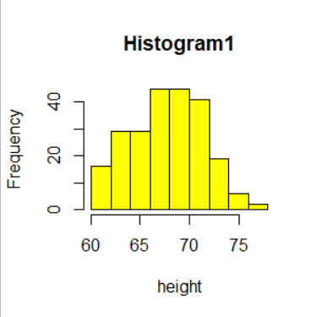

Berdasarkan hasil histogram, didapat persebaran data yang condong ke tengah, dengan median 68

png("hist_data~weight.png")

hist(data$Wgt,main="Histogram2",xlab="heart beats",col="yellow")

dev.off()

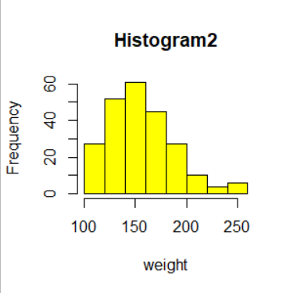

Berdasarkan hasil histogram, didapat persebaran data yang condong ke tengah sebelah kiri, dengan median 150

png("hist_data~active.png")

hist(data$Active,main="Histogram3",xlab="heart beats",col="yellow")

dev.off()

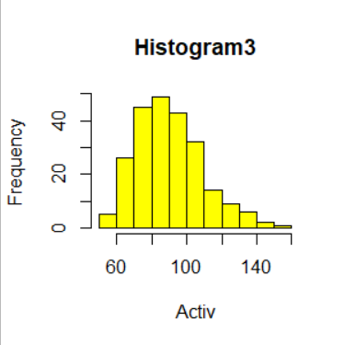

Berdasarkan hasil histogram, didapat persebaran data yang condong ke sebelah kiri, dengan median 88.5

png("hist_data~gender.png")

hist(data$Gender,main="Histogram4",xlab="heart beats",col="yellow")

dev.off()

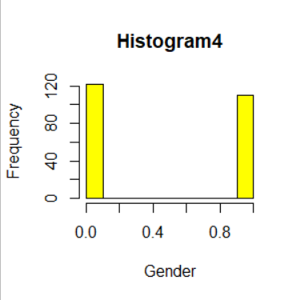

Berdasarkan hasil histogram, didapat persebaran data yang condong ke kiri, yaitu wanita

png("hist_data~exercise.png")

hist(data$Exercise,main="Histogram5",xlab="heart beats",col="yellow")

dev.off()

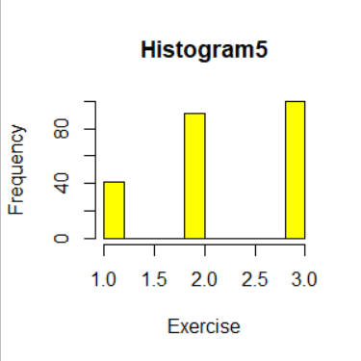

Berdasarkan hasil histogram, didapat persebaran data yang condong ke latihan ketiga

png("hist_data~rest.png")

hist(data$Rest,main="Histogram6",xlab="heart beats",col="yellow")

dev.off()

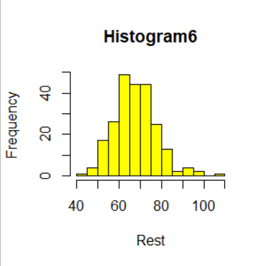

#Berdasarkan hasil histogram, didapat persebaran data yang condong ke tengah, dengan median 66

bears <- read.csv("bears.csv")

summary(bears$HEADLEN)

Min. 1st Qu. Median Mean 3rd Qu. Max.

9.00 11.50 13.00 12.95 14.50 17.00

Summary function menampilkan output berupa 6 statistik deskriptif, dengan rerata 12.95

summary(bears$HEADWTH)

Min. 1st Qu. Median Mean 3rd Qu. Max.

4.000 5.000 6.000 6.194 7.000 10.000

Summary function menampilkan output berupa 6 statistik deskriptif, dengan rerata 6.194

summary(bears$NECK)

Min. 1st Qu. Median Mean 3rd Qu. Max.

10.00 16.62 20.00 20.56 24.00 31.50

Summary function menampilkan output berupa 6 statistik deskriptif, dengan rerate 20.56

summary(bears$CHEST)

Min. 1st Qu. Median Mean 3rd Qu. Max.

19.00 29.00 34.00 35.66 43.50 55.00

Summary function menampilkan output berupa 6 statistik deskriptif, dengan rerata 35.66

summary(bears$WEIGHT)

Min. 1st Qu. Median Mean 3rd Qu. Max.

26.0 87.0 150.0 182.9 232.0 514.0

Summary function menampilkan output berupa 6 statistik deskriptif, dengan rerate 182.9

library(GGally)

ggpairs(bears,column = c("HEADLEN", "HEADWTH","NECK", "CHEST", "WEIGHT"), upper = list(continuous = wrap("cor")))

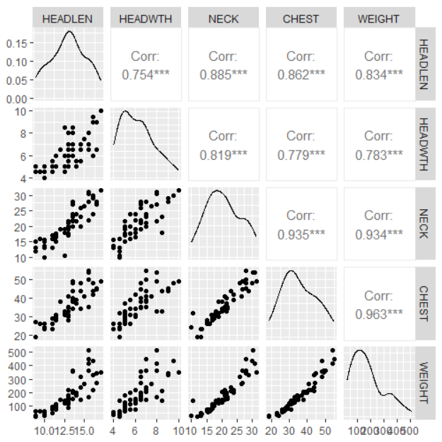

Hasil output adalah hasil dari fungsi ggpairs dari paket GGally Fungsi ini digunakan untuk membuat matriks scatterplot (plot pencar) antara beberapa variabel dari suatu dataset dan menampilkan koefisien korelasi Pearson di bagian atas matriks.

Nilai korelasi berkisar dari -1 hingga 1. Nilai positif menunjukkan hubungan positif (ketika satu variabel naik, yang lain juga naik), nilai negatif menunjukkan hubungan negatif (ketika satu variabel naik, yang lain turun), dan nilai 0 menunjukkan tidak adanya korelasi.